**JXDatePicker**

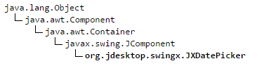

Tương tác người dùng tương tự như ComboBox. Có thể nhập ngày tháng giống như TextFeild hoặc chọn từ JXMonthView mở ra trong Popup. Khi đó, có thể dung tất cả các chức năng của JXMonthView.

- Các Contructor:

+ **JXDatePicker**(): Khởi tạo một DatePicker với hàm khởi tạo mặc định của DatePickerFomartter là MM/dd/yyyy.

+ **JXDatePicker**(**Date** selected): Khởi tạo một DatePicker với cách sử dụng thời gian quy định và mặc định là DatePickerFormartter.

+ **JXDatePicker**(**Date** selection, **Locale** locale): Khởi tạo một DatePicker với cách sử dụng thời gian quy định và mặc định là DatePickerFormartter.

+ **JXDatePicker**(**Locale** locale): Khởi tạo một DatePicker không sử dụng thời gian quy định và mặc định là DatePickerFormartter.

- Các phương thức cơ bản:

+ **getDate**(): Trả về ngày tháng hiện tại.

+ **getFont**(): Trả về font.

+ **setDate**(**Date** date): Thiết lập thuộc tính.

+ **setFormats**(**DateFormats**[] formats): Định dạng lại kiểu ngày tháng.

+ **getFormats**(): Trả về kiểu formats JXDatePickerFormatter.

+ **setMonthView**(**JXMonthView** monthView): Thiết lập các thành phần của JXMonthView.

+ **addActionListener**(**ActionListener** l): Thêm ActionListener.

+ **addPopupMenuListener**(**PopupMenuListener** l):

Thêm PopupMenuListener.

- JXDatePicker Demo:

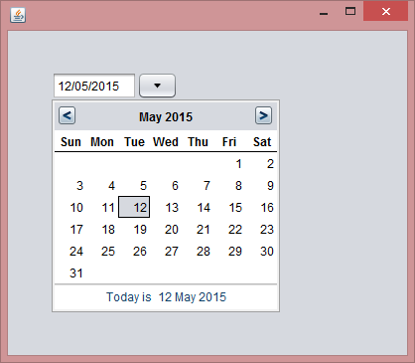

**JXLabel**

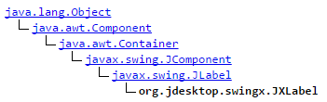

- Có nguồn gốc từ JComponent, được dùng để tạo một nhãn văn bản

- Cung cấp text chỉ dẫn hoặc thông tin trên giao diện người dùng : hiển thị một dòng đơn text chỉ đọc , một hình ảnh hoặc cả text và hình ảnh.

- Kế thừa từ lớp JLabel, được hỗ trợ Painter với foregroundPainter.

- Các Contructor:

+ **JXLabel**(): Tạo Label mới.

+ **JXLabel**(**Icon** image): Tạo Label mới chỉ định một hình ảnh.

+ **JXLabel**(**Icon** image, **int** horizontalAlignment): Tạo Label mới chỉ định một hình ảnh và được sắp xếp theo chiều ngang.

+ **JXLabel**(**String** text):Tạo Label mới chỉ định text.

+ **JXLabel**(**String** text, **Icon** image, **int** horizontalAlignment): Tạo Label mới chỉ định text, hình ảnh và được sắp xếp theo chiều ngang.

+ **JXLabel**(**String** text, **int** horizontalAlignment): Tạo Label mới chỉ định text và được sắp xếp theo chiều ngang.

- Các phương thức cơ bản:

+ **setText**(**String** text): Đặt giá trị text cho Label.

+ **getText**(): Lấy giá trị text của Label.

+ **setToolTipText**(**String** text): Đặt Tooltip cho Label (Khi di chuột trên Label sẽ hiển thị text tip).

+ **setForeground**(**Color** fg): Đặt màu cho chữ.

+ **setBackground**(**Color** fg): Đặt màu cho nền.

+ **setIcon**(**Icon** icon): Đặt icon cho Label.

+ **setForegroundPainter**(**Painter** painter): Đặt foregroundPainter mới với painter được chỉ định.

+ **getForegroundPainter**(): Trả về foregroundPainter hiện tại.

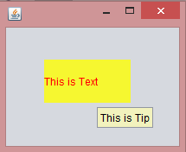- JXLabel Demo: